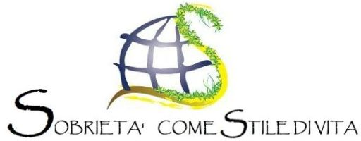

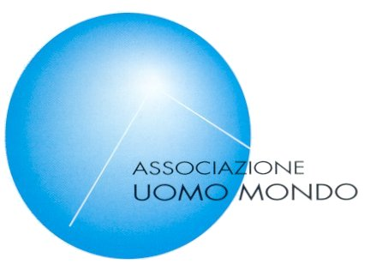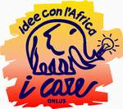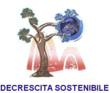

Agli Organi di Informazione
LL.SS

Oggetto: Conferenza Stampa di presentazione dell’iniziativa “Sobrietà come Stile di Vita” in programma dal 12 al 21 settembre presso il Chiostro di San Francesco e dell’anteprima dell’11 settembre presso il Collegio Pio X con Padre Samir Khalid Samir sul tema “Occidente – Oriente: dialogo impossibile?”.

Siete cortesemente invitati, il giorno
Sabato 6 settembre alle ore 11.30
presso
il Chiostro della Chiesa di San Francesco

alla Conferenza Stampa di presentazione dell’iniziativa “Sobrietà come Stile di Vita” di cui alleghiamo programma.
La manifestazione, unitamente alla Mostra d’Arte di solidarietà è promossa dalle scriventi con il patrocinio di numerose Istituzioni e Associazioni Culturali e del Volontariato.
L’obbiettivo è di offrire ai cittadini percorsi di sobrietà in contrapposizione al consumismo, allo spreco e alle tante espressioni di inciviltà e di smoderatezza.
Il ricavato sarà destinato al sostegno di iniziative umanitarie.
Contando sulla vostra presenza per dare la massima diffusione alla manifestazione, porgiamo cordiali saluti.

I Presidenti delle Associazioni promotrici:
I Care Onlus Gianni Rasera
Uomo Mondo Onlus Salvatore Migliaccio
Decrescita Sostenibile Silvano Meneghel
Eco–Filosofica Mario Cenedese

Treviso, 2/09/2008

Per informazioni:
tel./fax 0422 435622 - 3481504530
e-mail: info@icaretreviso.org
sito web: www.uomomondo.it

